Применение комплексного метода обследования конструктивных слоев дорожных одежд
31.08.2023
Современная Москва входит в число наиболее динамично развивающихся мегаполисов мира. Изменения, произошедшие за последние годы, можно назвать реновацией всех отраслей городского развития. По данным правительства Москвы за последние 12 лет в столице построили более 1,2 тыс. км дорог и возведено 359 искусственных сооружений. Так же стоить отметить, что площадь Москвы увеличилась в 2,4 раза за счет присоединенных к столице земель на Юго-западе, что повлекло масштабное развитие социальной инфраструктуры.

Сегодня в новой Москве открылись несколько личение улично-дорожной сети более чем на 2000 километров. Столь значительное увеличение площади, стремительно растущая численность населения и количество транспортных средств на дорогах требуют от властей внедрения максимально эффективных программ развития инфраструктуры во многих направлениях. Применение комплексного метода обследования конструктивных слоев дорожных одежд помогает контролировать качество выполненных работ.
Технология укладки дорожных одежд претерпела изменения, выросли темпы и качество строительства. Так же на ряду с высокой производительностью дорог возникла необходимость быстрого и качественного контроля выполненных работ. Одним из применяемых неразрушающих методов является метод Георадиолокации. Применение данного метода в дорожном строительстве предполагает оценку качества укладки слоев дорожных одежд, определение их целостности и толщины.
Георадар состоит из двух антенн, излучающих импульс и принимающих, перемещаясь по дневной поверхности идет постоянное излучение импульса и в тоже время идет запись отраженного сигнала пришедшего из массива грунта (Рисунок 1). Разные модели могут работать в прямом режиме сканирования или с режимом записи во внутреннюю память. Так же существуют рупорные, подвесные антенные радары, которые прикрепляются к автотранспорту и позволяют обследовать большие участки дорог. В зависимости от поставленной задачи используют разночастотные георадары (рабочая частота может варьироваться от 10 Мгц до 3000 МГц). Частота, используемая в радаре, влияет на глубину зондирования и разрешающую способность. Чем больше частота радара, тем меньше глубина зондирования, но больше разрешающая способность, которая позволяет разделять слой покрытия и основания дорожной одежды.
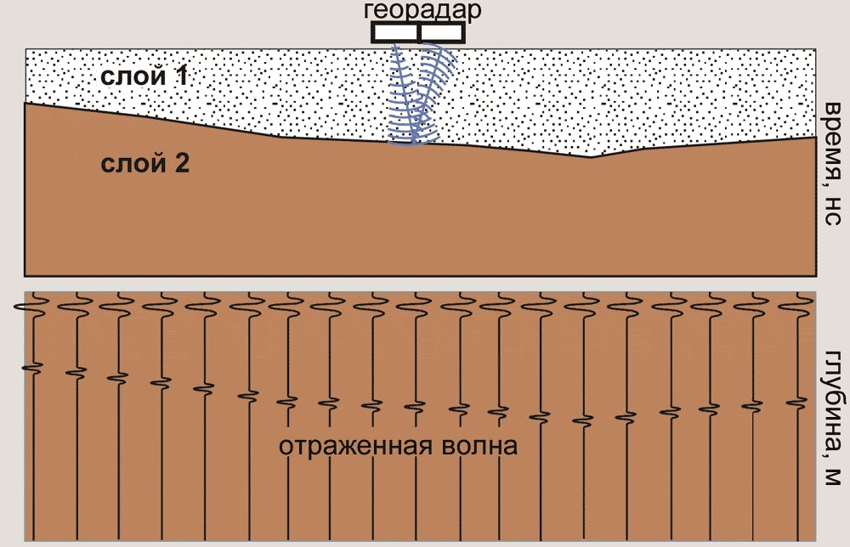
Георадарное обследование конструктивных слоев дорожных одежд на предмет наличия разрушений и дефектов, таких как пустоты, зоны разуплотнения, зоны изменения влажности и просадки грунта основания, а также изучение грунтов под покрытием дорог выполняют без разрушения дорожного покрытия.
Иногда, дефекты дорожной поверхности и ее преждевременный износ связаны с процессами, происходящими в грунте основания дороги. К таким процессам относят просадки в грунте основания, которые усугубляются под воздействием динамических нагрузок, передаваемых транспортным потоком на покрытие и подъем уровня грунтовых вод выше критических расчетных отметок.
Для упрощения проведения многокилометровых обследований часто используют дорожную лабораторию (Фото 1). Дорожная лаборатория оснащается большим количеством разнообразного оборудования (камеры для фиксации места проведения обследовании, датчик GPS для привязки на местности, датчик перемещения, лазерное оборудование для сканирования ровности дорожной одежды и тд.), в том числе и подвесными рупорными антеннами, которые позволяют проводить обследование не только состояния конструктивных слоев дорожных одежд, но и грунтового основания.
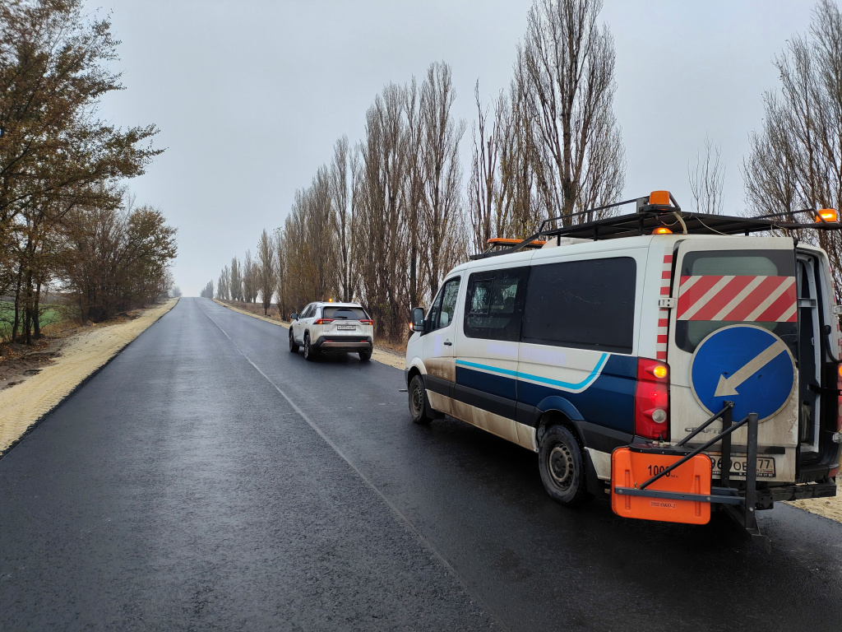
Перед началом работ на объекте строительства изучают необходимую для выполнения работы нормативно-техническую и исполнительную документацию. После изучения и согласования объёмов работ сотрудники выдвигаются на заданный участок для проведения полевых работ. Для обеспечения движения дорожной лаборатории впереди двигается машина поддержки.
После проведения полевых работ производится контрольное выбуривание кернов, которое позволяет провести тарировку георадара по глубине и уложенным слоям (Фото 2). Все работы по обследованию конструкции и отбору проб (образцов) производят в присутствии представителей организации, в отношении которой проводится проверка.
Для выбуривания используется буровая установка Golz КВ-200, предназначенная для отбора кернов при контроле качества дорожного покрытия. Керноотборник KB-200 — сверлильная машина, в основном предназначенная для отбора кернов диаметром до 200 мм из асфальтовых и бетонных покрытий, а также выбуривания отверстий в бетонных трубах или отбора кернов в канализационных бетонных и железобетонных трубах при помощи алмазных коронок.
Бензиновый керноотборник KB-200 (технические характеристики представлены в таблице 1) позволяет производить отбор стандартных кернов асфальтобетонных и цементобетонных покрытий, может быть использован при контроле качества дорожных работ, диагностике существующих и приемке в эксплуатацию вновь построенных или реконструированных автомобильных дорог, привязка полученных георадарных данных к толщинам дорожной одежды.
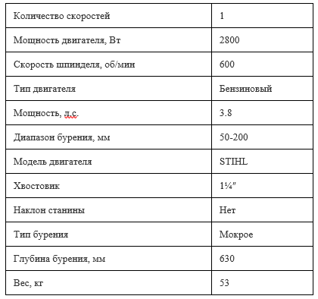
После проведения геотомограмм (Риснок 2). Стоить отметить, что предварительную обработку данных можно провести сразу после проведения полевых работ. Данная функция позволяет выполнять оперативное обследование и на месте выявлять негативные зоны в основании дороги и уложенных слоях.
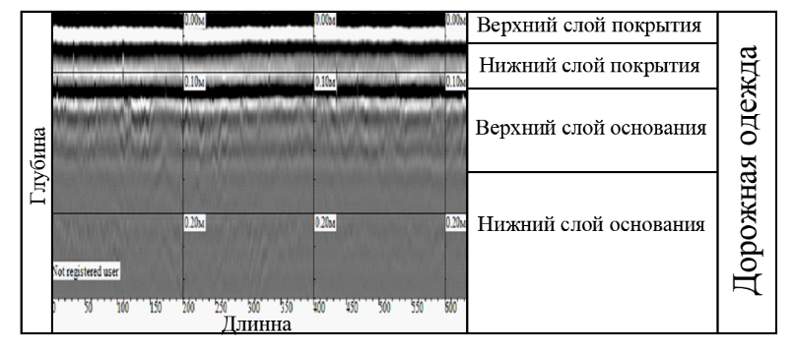
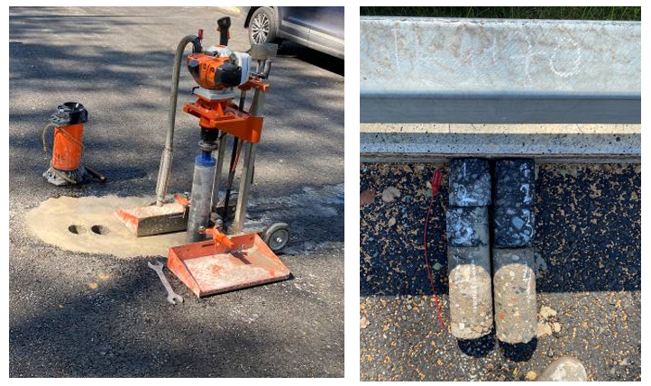
Заключение
Рассмотренный в статье комплексный метод обследования конструктивных слоев дорожных одежд с использованием мобильного георадара и установки для выбуривания кернов хорошо зарекомендовал себя при обследовании сотен километров дорог в Москве, о чём с уверенностью свидетельствуют специалисты ГБУ города Москвы «ЦЭИИС». Быстрота и достоверность полученных результатов при данном методе позволяют оперативно проверять большие объемы новых и реконструируемых дорог.

Статью подготовил:
Ведущий инженер - эксперт Отдела обследования грунтов и
конструктивных слоев дорожных одежд ГБУ "ЦЭИИС" А.И. Вознесенский

Адрес страницы: http://ceiis.mos.ru/presscenter/nauchno-publitsisticheskie-stati/detail/11804657.html
ГБУ города Москвы «ЦЭИИС»

